LES FILMS DE LA 10è SEMAINE DU CINEMA LUSOPHONE
AVRIL 2008. NICE – CANNES – GRASSE - VALBONNE

L'ANNEE OU MES PARENTS SONT PARTIS EN VACANCES
(O ano em que meus pais saíram de férias) de Cão Hamburger
Brésil - drame - 2006 - 1h45 (Haut et Court)
avec Michel Joelsas, Germano Haiut, Daniela Piepczyk, Simone Spoladore, Caio Blat,
Nominé pour l’Oscar 2008 du meilleur film étranger, Prix du Public et Prix spécial du jury au Festival de São Paulo Prix du Public au Festival de Rio, d’Oslo… et autres nombreux prix dans divers festivals

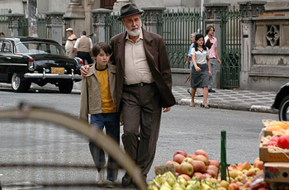

Brésil, 1970, la Coupe du Monde de football bat son plein et le régime politique se durcit. C’est dans ce contexte chaotique que les parents de Mauro, 12 ans, décident de « partir en vacances ». En réalité ils fuient la dictature et confient leur fils à son grand-père.

BODY RICE de Hugo Vieira da Silva
Portugal - drame - 2006 - 2h (Alma Films)
Avec Sylta Fee Wegmann, Alice Dwyer, André Hennicke



Depuis 1980, des institutions allemandes envoient des adolescents dans le sud du Portugal dans le cadre de divers projets expérimentaux de rééducation sociale. C'est ainsi que Katrin arrive dans une région socialement désertée de l’Alentejo. Avec Julia et Pedro, elle forme une enclave dans ce « no-man's land ».

LA MAISON DE SABLE (Casa de areia) de Andrucha Waddington
Brésil - drame - 2005 - 1h 43 (ARP Sélection) avec Fernanda Montenegro, Fernanda Torres, Ruy Guerra
Sélection Festivals de Sundance, Toronto et Berlin 2006
Après « La vie peu ordinaire de Dona Linhares », Andrucha Waddington nous livre avec sobriété et poésie le combat de trois générations de femmes. Captives d’une nature infinie et dévorante, elles vont lutter contre le sable qui envahit inéluctablement leurs maisons et égrène leur quotidien. Il leur faudra du temps pour comprendre qu’il a aussi forgé leur destin.

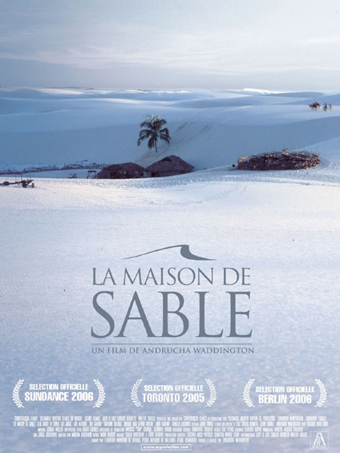

INTERDIT D’INTERDIRE ( Proibido proibir ) de Jorge Durán

Brésil - drame - 2006 - 1h45 (Labrador Films)
Avec Alexandre Rodrigues, le héros de La Cité de Dieu.

Paulo, étudiant en médecine, vit avec son ami Léon, étudiant en sociologie. L’histoire prend un tour inattendu lorsque Paulo se lie d’amour avec l’une de ses patientes en phase terminale, et enquête sur la disparition de ses deux fils. Variations sur une jeunesse dorée idéaliste confrontée à la réalité des favelas.

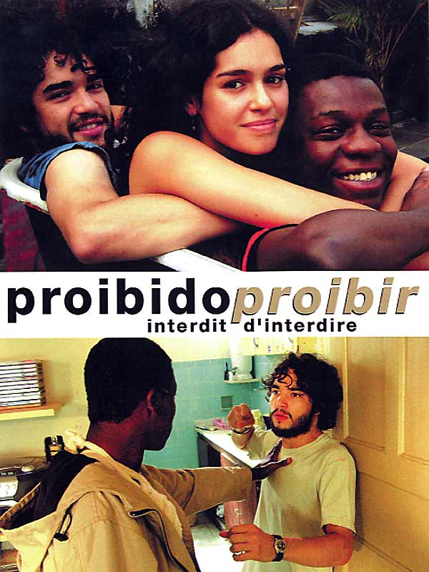

LE CIEL DE SUELY ( O Céu de Suely ) de Karim Aïnouz
Brésil - drame - 2006 - 1h30 (Diaphana Films)
avec Hermila Guedes, Maria Menezes, Zezita Matos, João Miguel, Georgina Castro
Festival de Rio de Janeiro : meilleur film, meilleur réalisateur, meilleure actrice
Festival de Paris 2007 : meilleure actrice

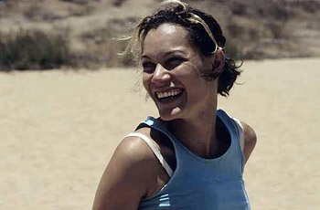

Perdue dans un Nordeste hostile et aliénant, le sujet n’est pas Iguatu, petite ville à la pauvreté endémique mais Hermila jeune brésilienne, étouffée par une société machiste. Elle fera preuve d’audace et de persévérance pour retrouver sa liberté. On s’émeut devant ce portrait de femme, plus fable morale que drame social.

BELLE TOUJOURS de Manoel de Oliveira
Portugal - France - 2006 - 1h10 (Les Films du Paradoxe)
avec Bulle Ogier, Leonor Baldaque, Ricardo Trepa, Julia Buisel, Michel Piccoli

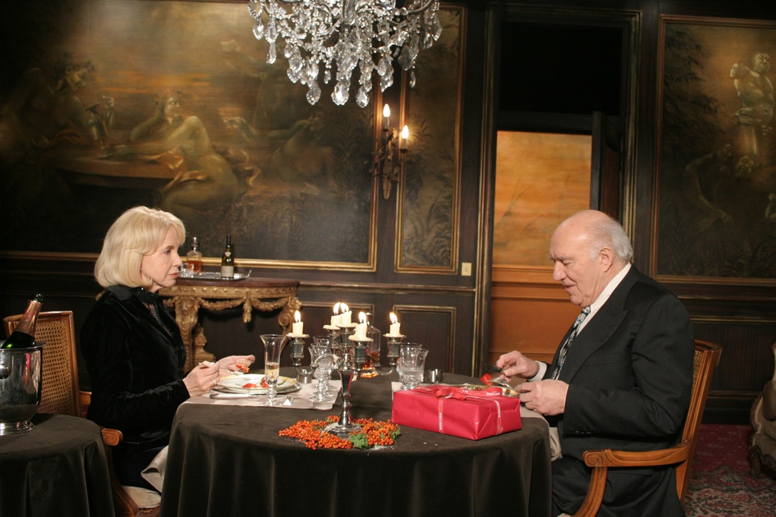

Deux personnages étranges du film Belle de Jour (De Bunuel) retraversent 38 ans après le mystère d'un secret que seul le personnage masculin détient et dont la révélation est essentielle au personnage féminin...

EN AVANT JEUNESSE (Juventude em marcha ) de Pedro Costa

Portugal-France-Suisse - drame - 2006 - 2h35 (Equation)
avec Mario Ventura, Isabel Cardoso, Vanda Duarte
Sélection Officielle Festival de Cannes 2006

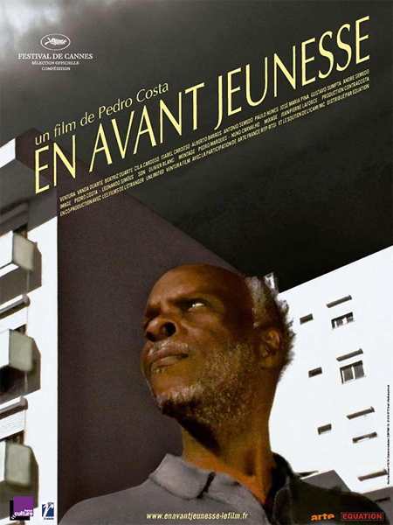

Délaissé par son épouse Clotilde, Ventura, ouvrier cap-verdien de la banlieue de Lisbonne est perdu entre l'ancien quartier délabré où il a vécu jusqu'à présent et son nouveau logement dans un bloc HLM tout juste achevé. Tous les jeunes paumés que Ventura rencontre deviennent ses propres enfants.

CAP-VERT MON AMOUR (Cabo-Verde Nha Cretcheu) de Ana Lisboa
Cap-Vert - Portugal - France - 2007 - 1h17 (DVD)
avec Sandrina de Pina, Neusa Cardoso, Olivia Garcia, Isabel Fontes

Musique de Téofilo Chantre
Mention Spéciale du Jury 1er Festival Miroirs et Cinémas d'Afriques. MARSEILLE 2007

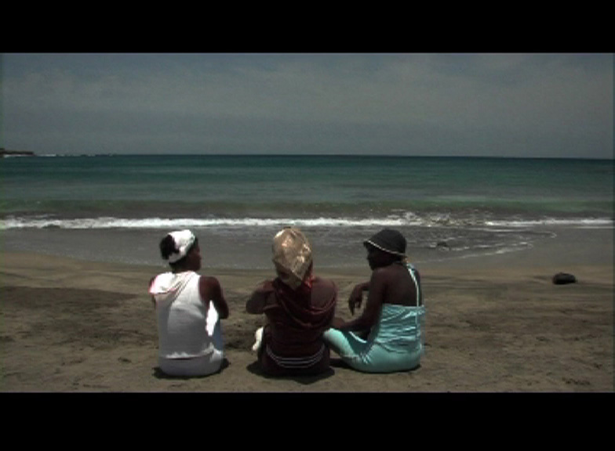

Praïa au Cap-Vert. Laura, Flavia et Bela sont amies d’enfance. Chacune mène sa vie, et elles se retrouvent de temps en temps pour danser, dîner et s’amuser. Mais un jour, les rivières tranquilles de leurs vies sortent de leurs lits, s’emballent et deviennent torrents furieux : Ricardo, le mari de Flavia, viole son élève Indira, la fille aînée de Laura âgée de 13 ans.
Une première œuvre remarquable d’une jeune cinéaste tournée pour l’essentiel avec des acteurs non-professionnels.

LA PAROLE DONNEE (O Pagador de Promessas) de Anselmo Duarte
Brésil - comédie dramatique - 1962 - 1h37 (Films sans Frontières)
avec Leonardo Vilar, Gloria Menezes, Dionisio Azevedo
Réédition en copie neuve de la Palme d’Or du Festival de Cannes en 1962
Adaptation cinématographique de la pièce de théâtre « O Pagador de Promessas », du poète brésilien Dias Gomes.

Un propriétaire décide de distribuer ses terres aux pauvres, en l’honneur d’une divinité païenne, et se heurte à l’incompréhension du curé de la paroisse.
